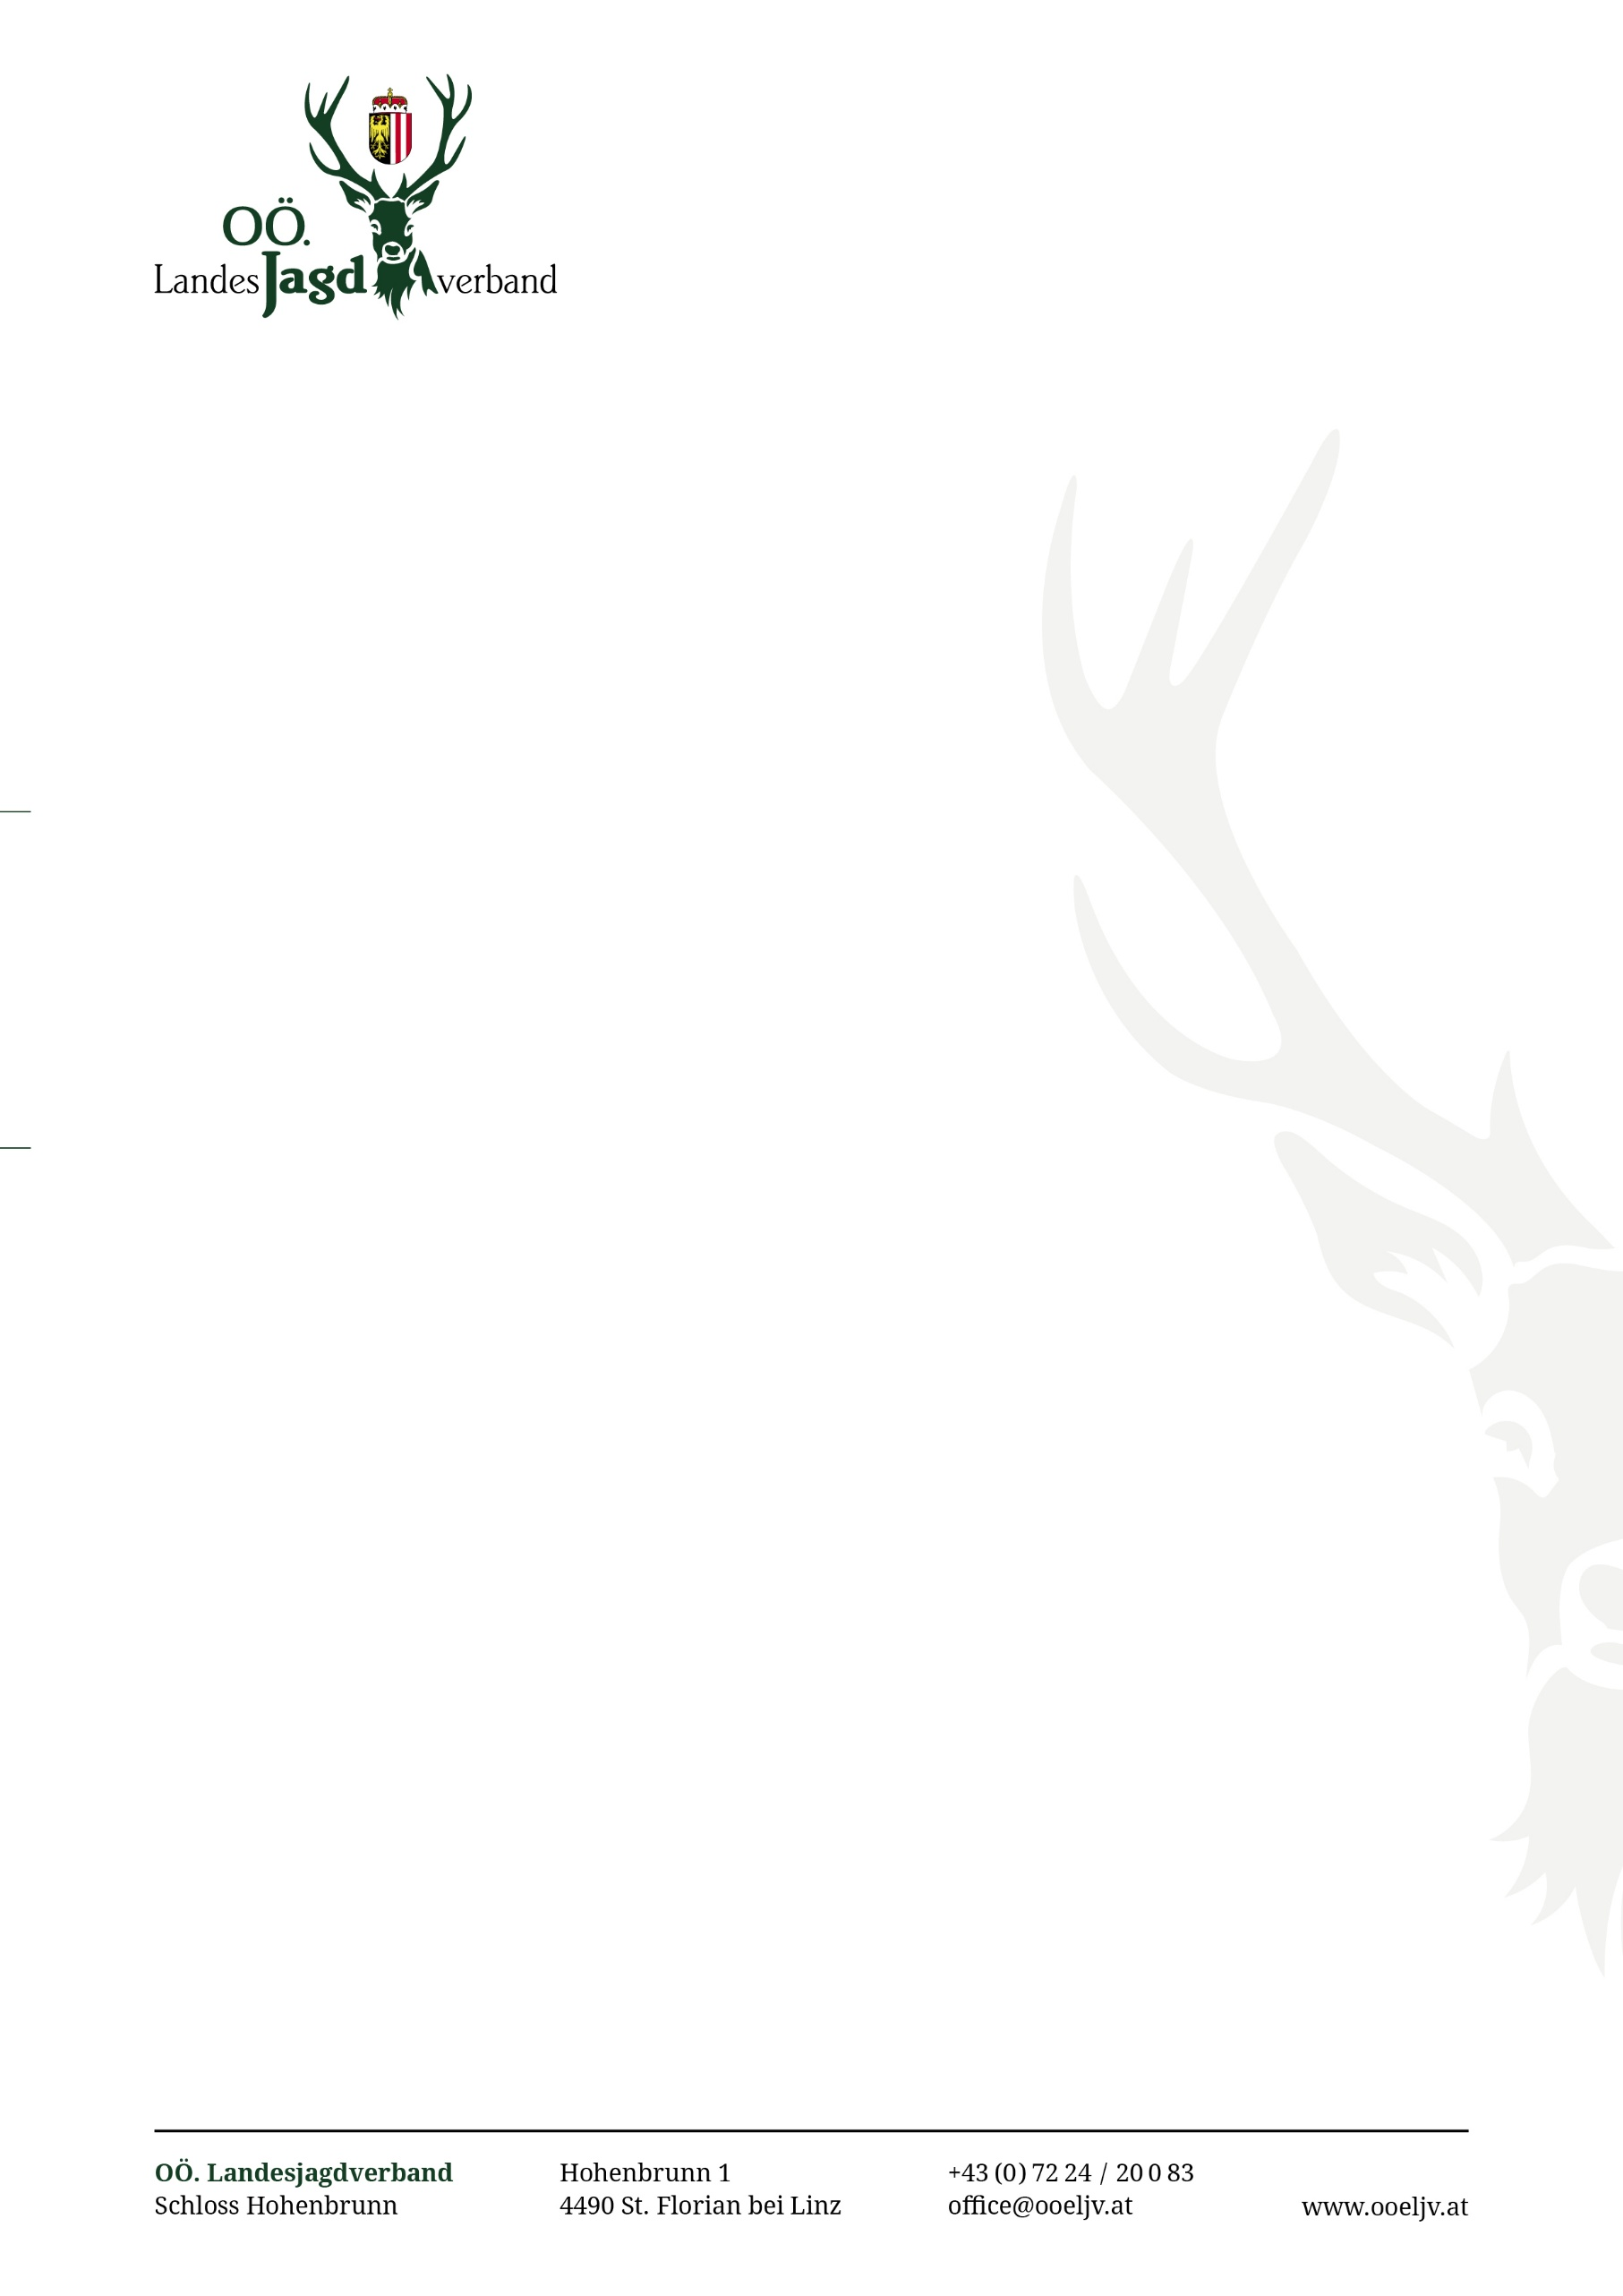

Jagdgesellschaft: ………………………….…………….………………..

Jagdleiter/in: ……………………….……………………..………….

Name (kundige Person): ………………………………………………………………

Geburtsdatum: ………………………………………………………………

Jagdkartennummer: ………………………………………………………………

Datum ……………………………………………….

Zustimmung für die Durchführung der Tätigkeit als kundige Person

Hiermit wird dem oben angeführten Jäger bzw. Jägerin die schriftliche Zustimmung gegeben, dass er/sie die Tätigkeit als kundige Person (Wildbeschau) im betreffenden Jagdgebiet ausüben darf.

…………………………………………………………………………….
Unterschrift (Jagdleiter/in)

